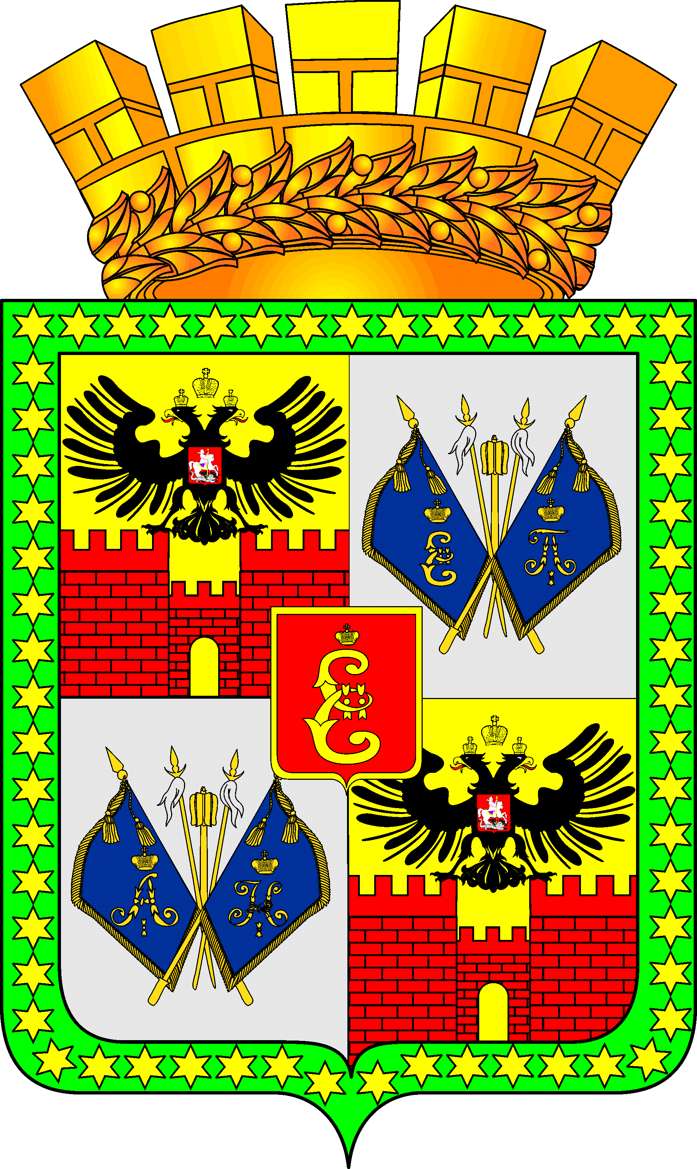

ГОРОДСКАЯ ДУМА КРАСНОДАРА

шестого созыва ___________________________ заседание Думы

РЕШЕНИЕ
от ____________________ № ____________

г. Краснодар

Проект

Об отчёте Контрольно-счётной палаты муниципального образования
город Краснодар о деятельности Контрольно-счётной палаты муниципального образования город Краснодар за 2016 год

В соответствии с частью 2 статьи 19 Федерального закона от 07.02.2011 № 6-ФЗ «Об общих принципах организации и деятельности контрольно-счётных органов субъектов Российской Федерации и муниципальных образований», согласно статье 55 Устава муниципального образования город Краснодар, заслушав председателя Контрольно-счётной палаты муниципального образования город Краснодар Л.И. Балашеву, городская Дума Краснодара решила:
1. Принять отчёт Контрольно-счётной палаты муниципального образования город Краснодар о деятельности Контрольно-счетной палаты муниципального образования город Краснодар за 2016 год (прилагается) к сведению.
2. Опубликовать официально настоящее решение.

Председатель городской
Думы Краснодара В.Ф.Галушко

__________________________________________________________________
Проект подготовлен и внесён:
Председатель Контрольно-счётной
палаты муниципального образования
город Краснодар Л.И.Балашева

